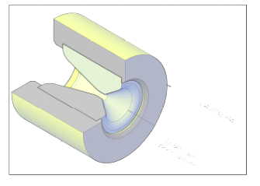

APÉNDICE A.
CERTIFICADO DE ANÁLISIS DE AGUA Nº 070-2010

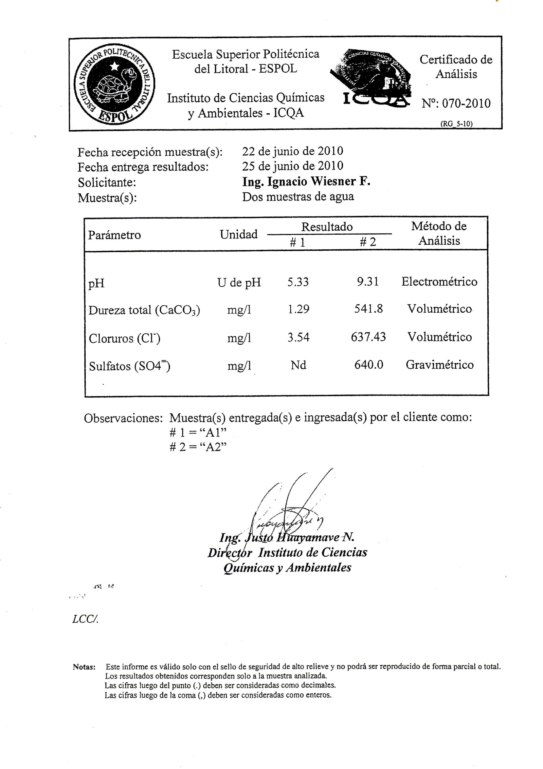

APÉNDICE B.
CERTIFICADO DE ANÁLISIS DE CORROSION DE COBRE Nº 066-2010

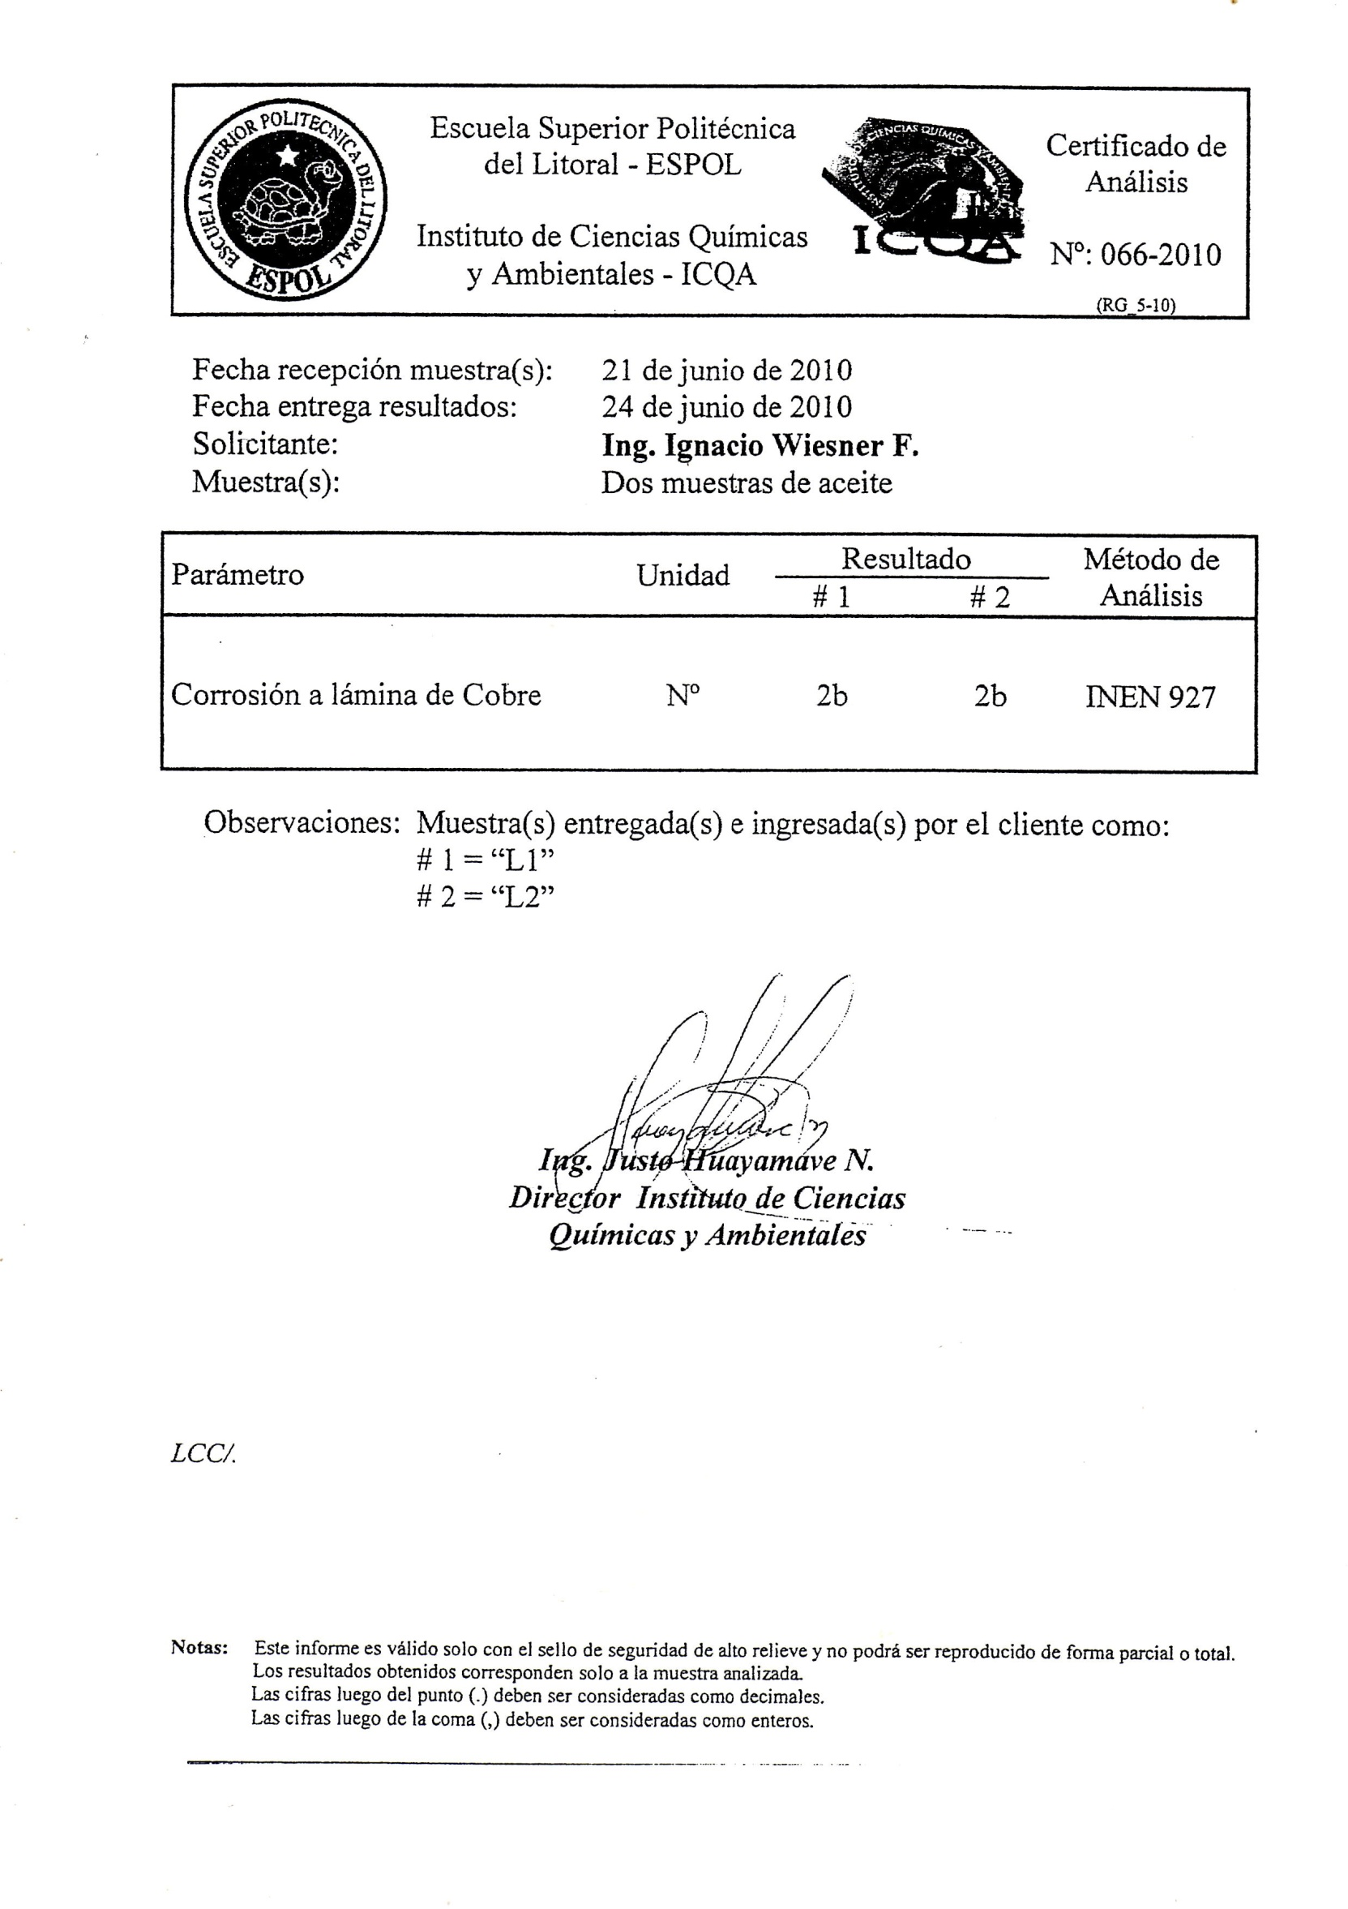

APÉNDICE C.
CERTIFICADO DE ANÁLISIS DE EMULSIONES DE ACEITE Nº 065-2010

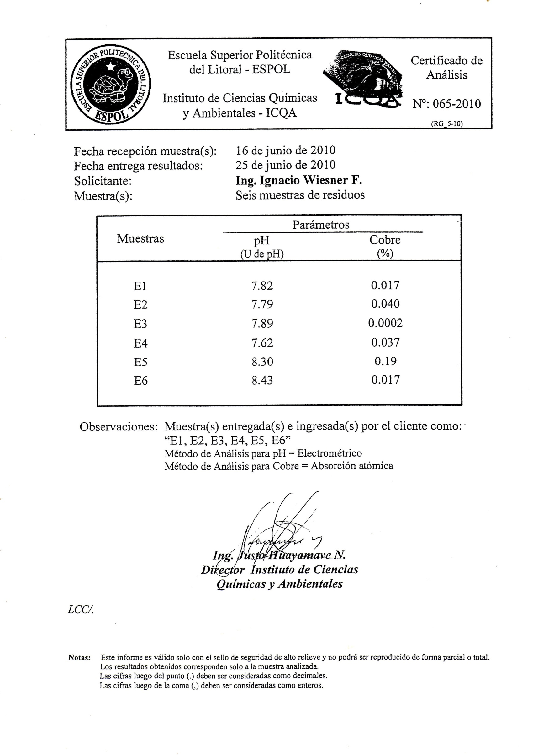

APÉNDICE D.
CERTIFICADO DE ANÁLISIS DE LUBRICANTE Nº 20100630

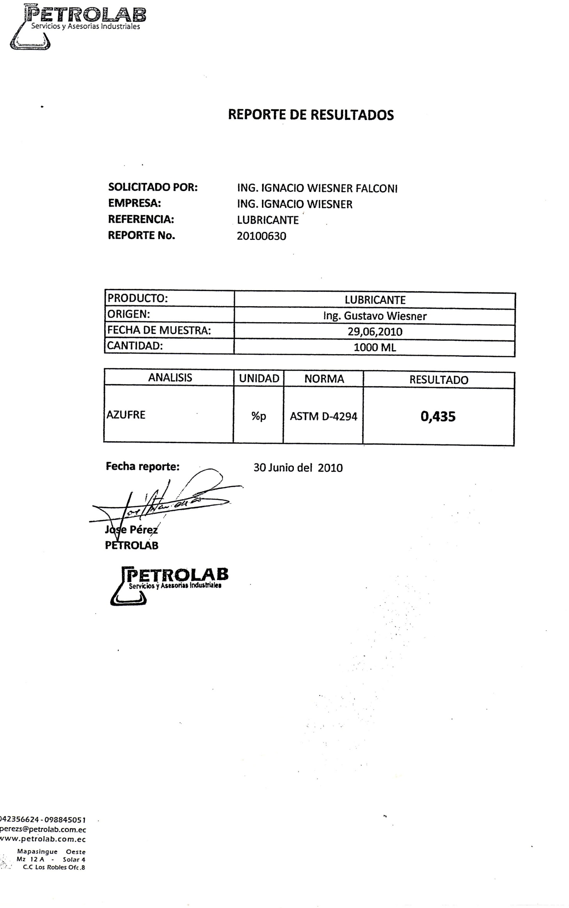

APÉNDICE E.
HOJA TÉCNICA DEL LUBRICANTE Lubricool 22G

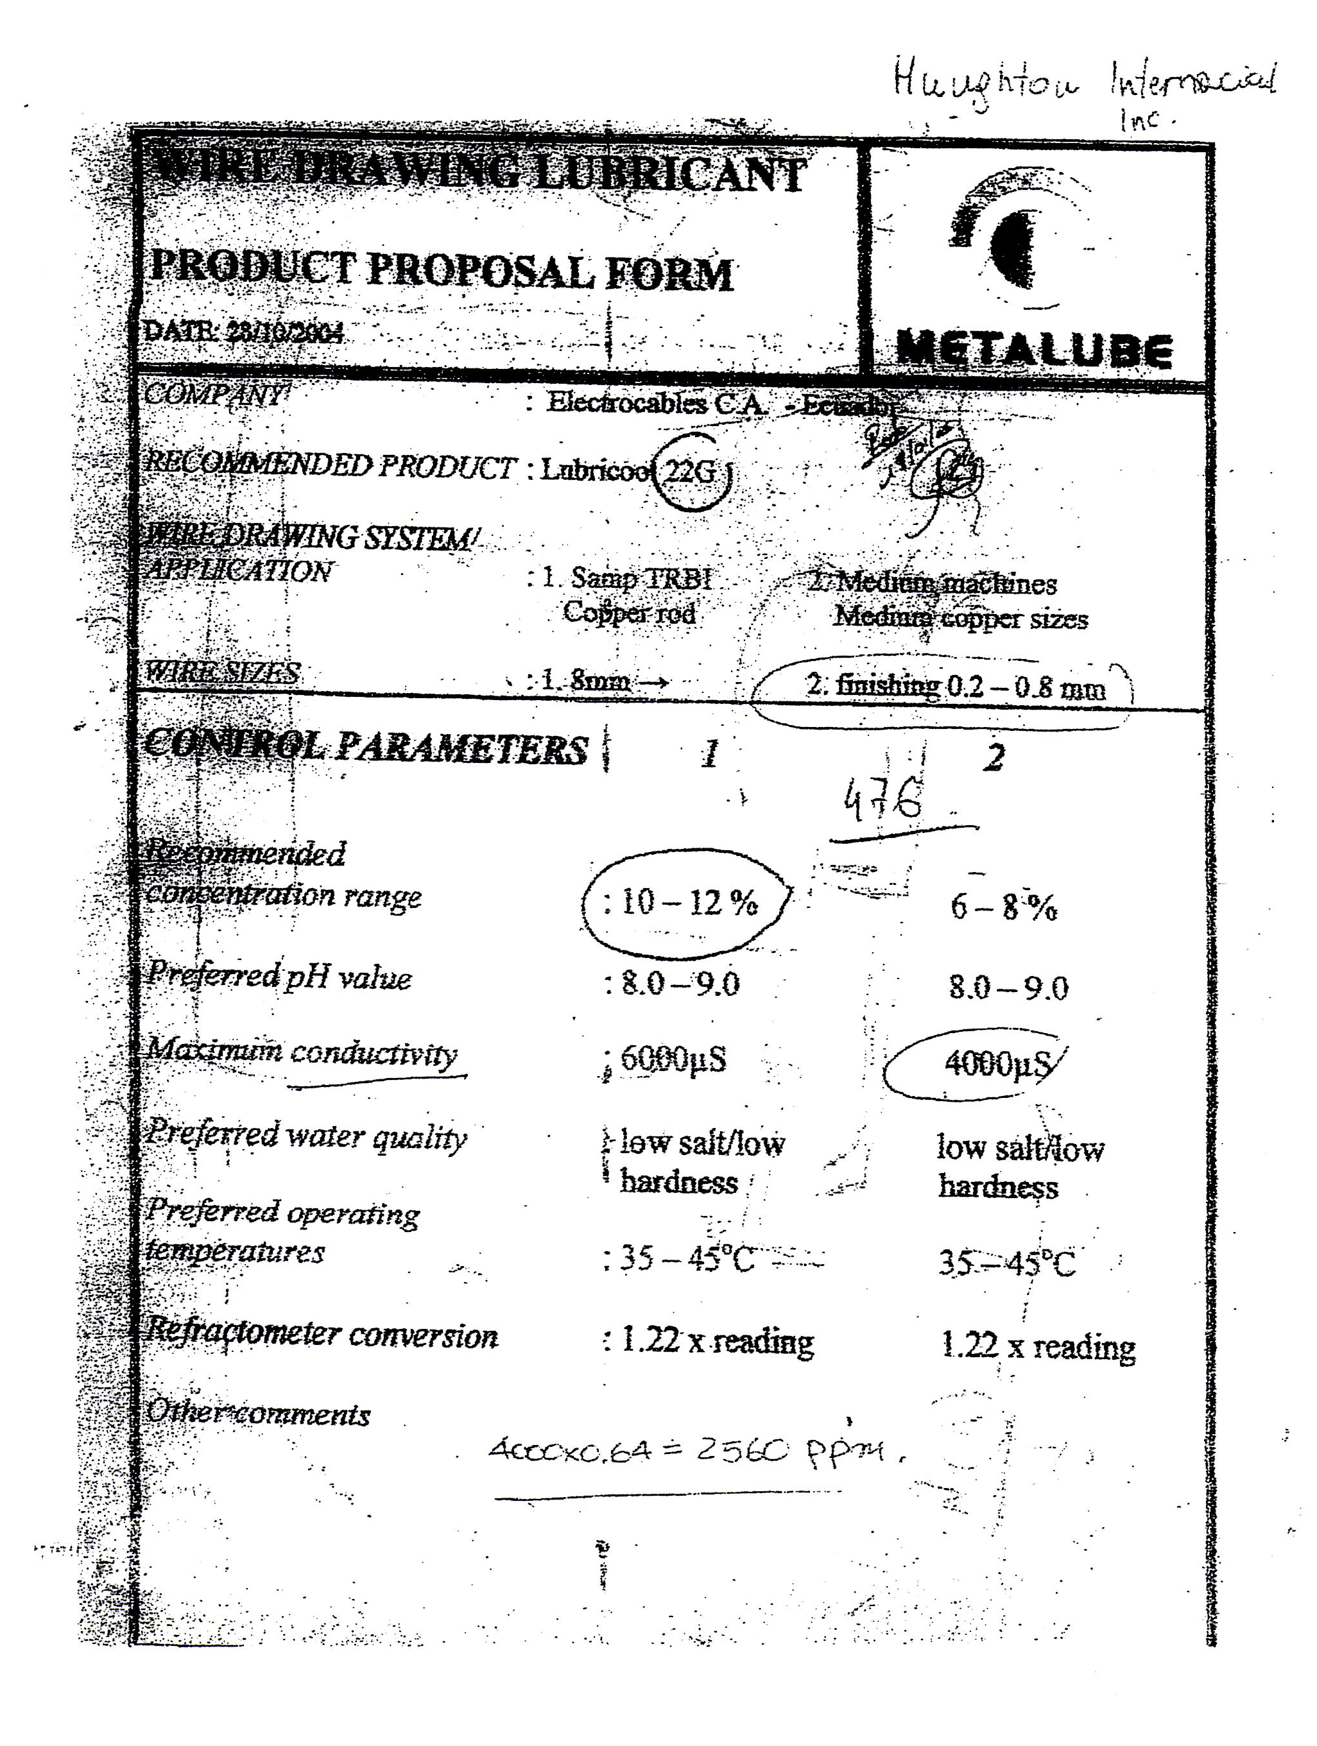

APÉNDICE F.
DIAGRAMA DE PROCESO.

